**Laravel Training Boot Camp**

นางสาวอรวรรณ แขกวงค์ รหัส07570558 กลุ่ม3

Login Page

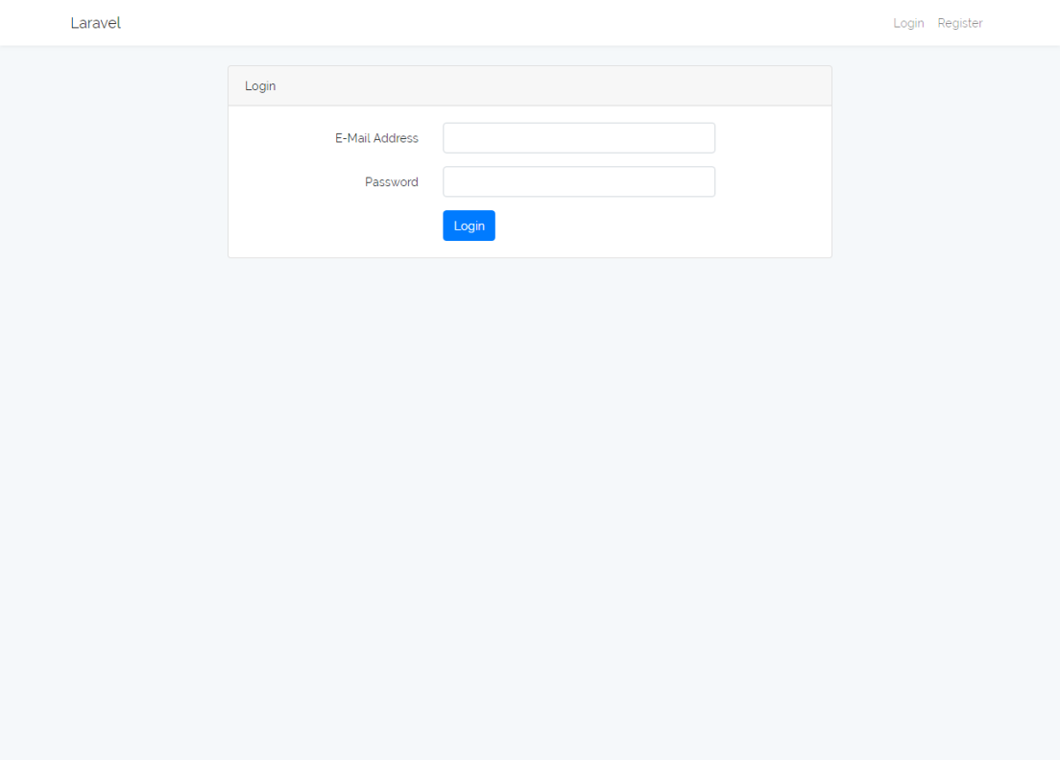

ใส่ Username, Password

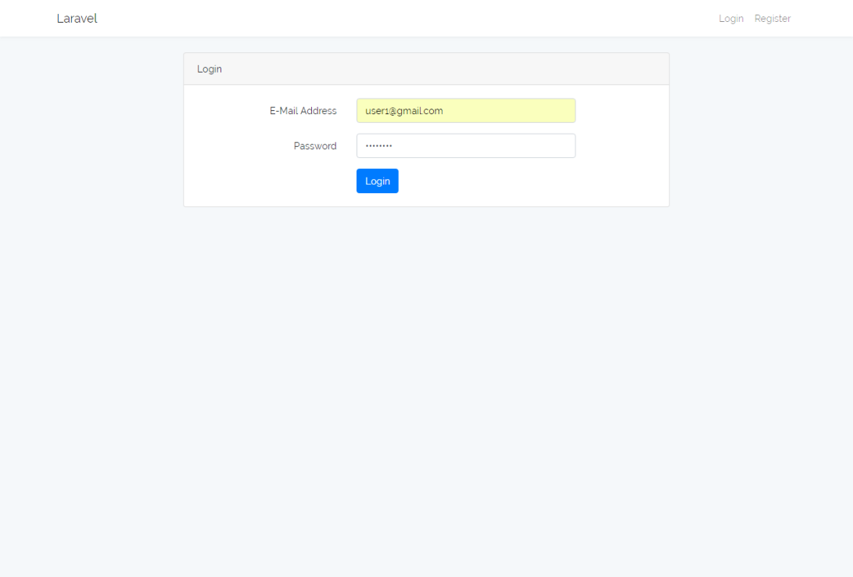

หน้าแสดงข้อมูล User ทั้งหมด

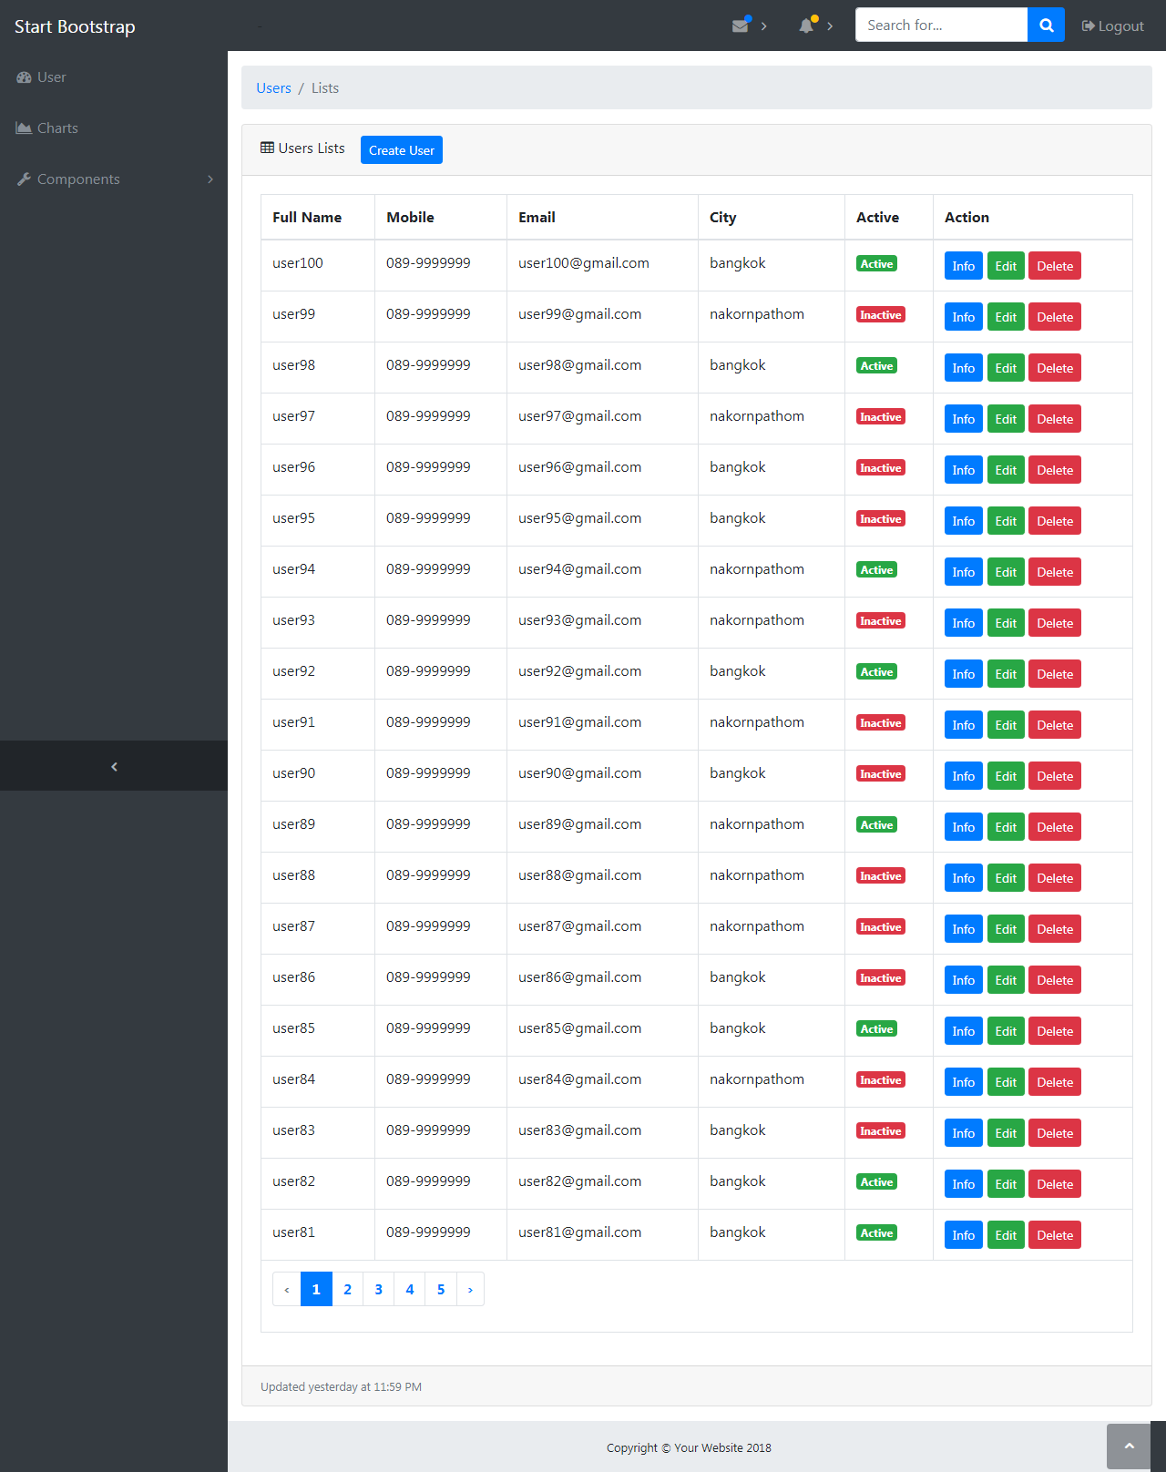

หน้า Create เพิ่มข้อมูล User

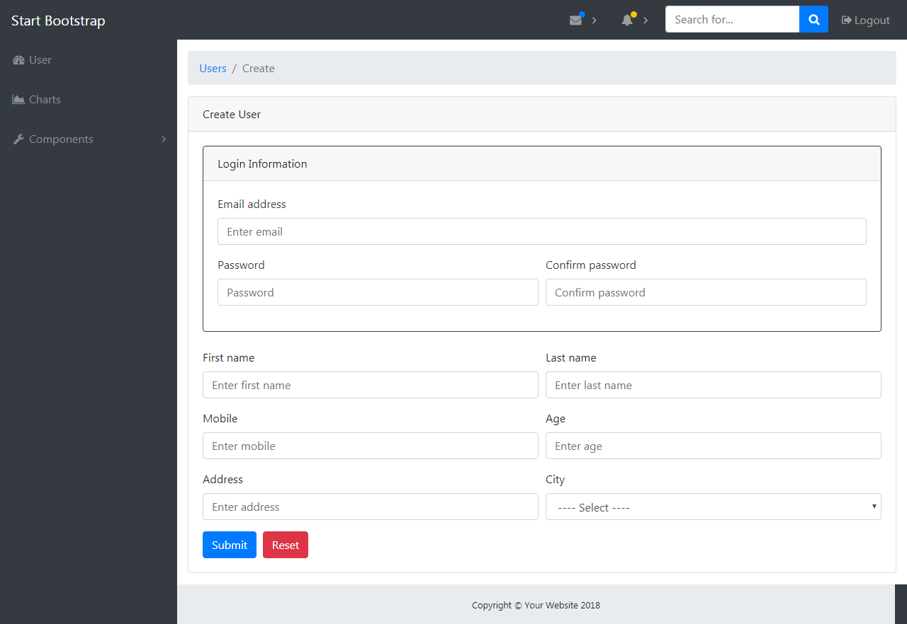

หน้าแก้ไขข้อมูล User

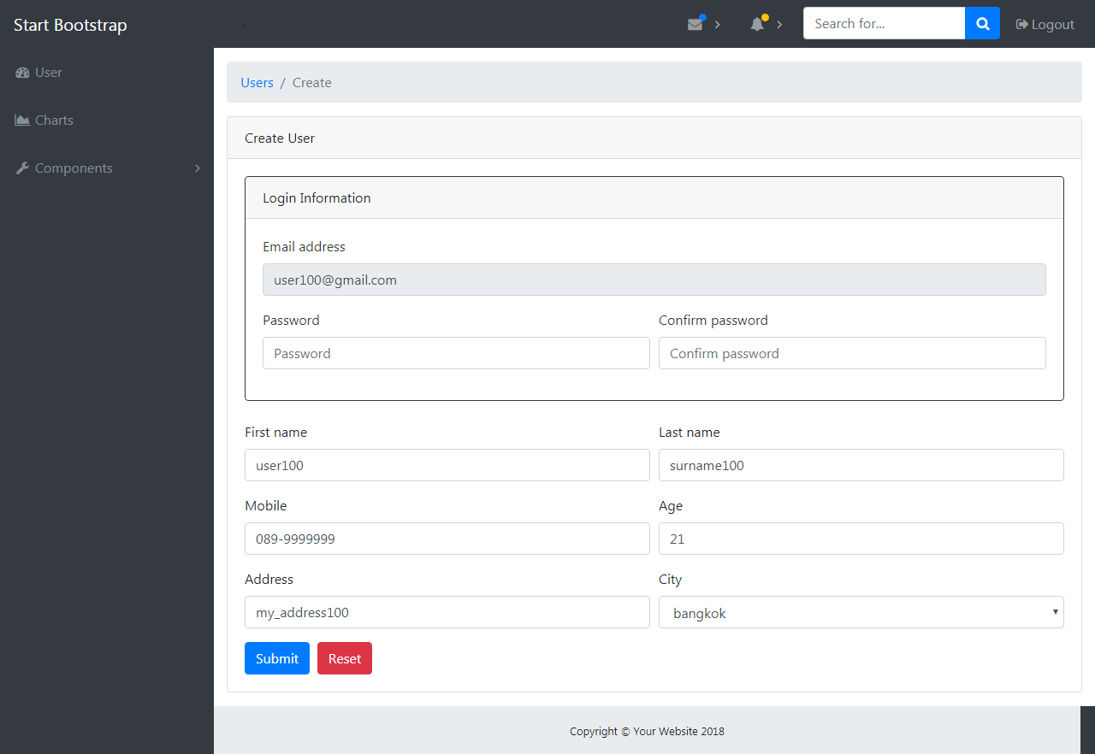

หน้า Line Notification

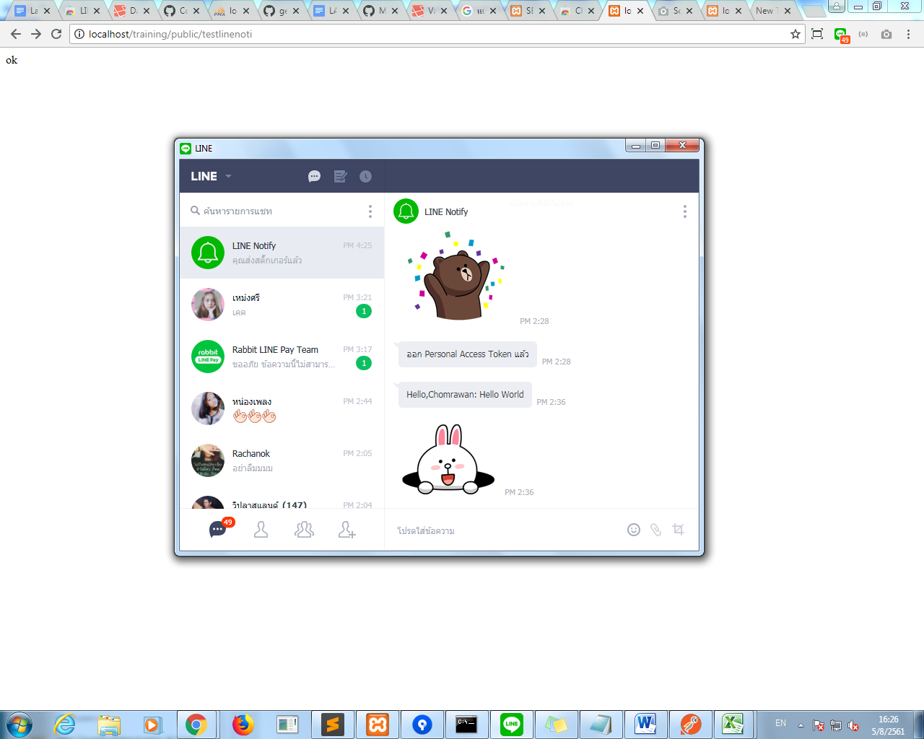

ข้อมูล Excel

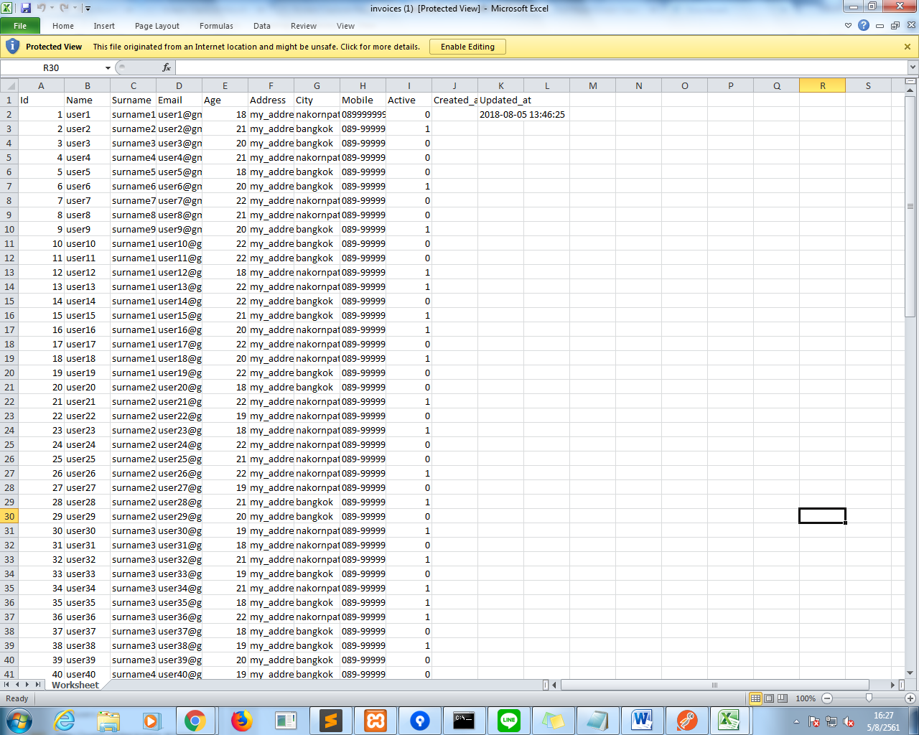

Code

